INSTRUCTIUNI AUTENTIFICARE CITYON
Autentificarea pe platforma Cityon Curtea de Arges este necesara pentru a vizualiza propietatile dvs asa cum sunt inregistrate ele la Impozite si Taxe sau la Registrul Agricol , precum si contractele dvs in derulare
SE POT FACE PLATI INTEGRALE SAU PARTIALE , PERSOANE FIZICE SAU PERSOANE JURIDICE si fara a va autentifica cu user si parola.

Accesati site-ul primariacurteadearges.ro
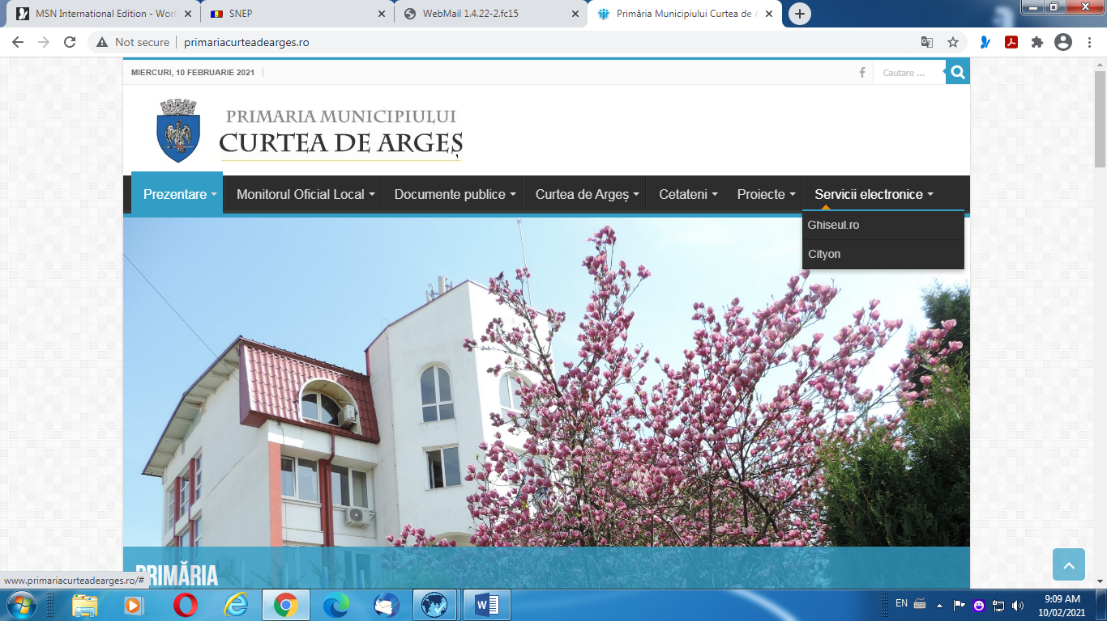
Din ‘Servicii electronice’ accesati ‘Cityon’
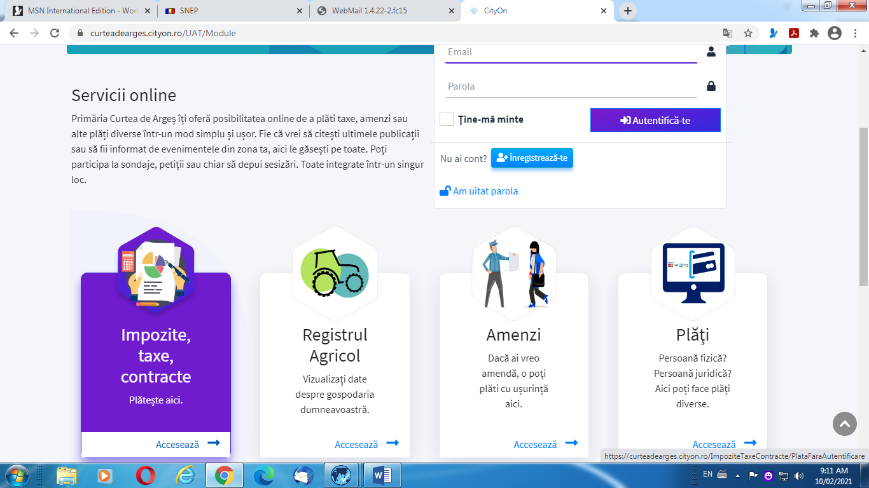

Accesati ‘Inregistreaza-te’
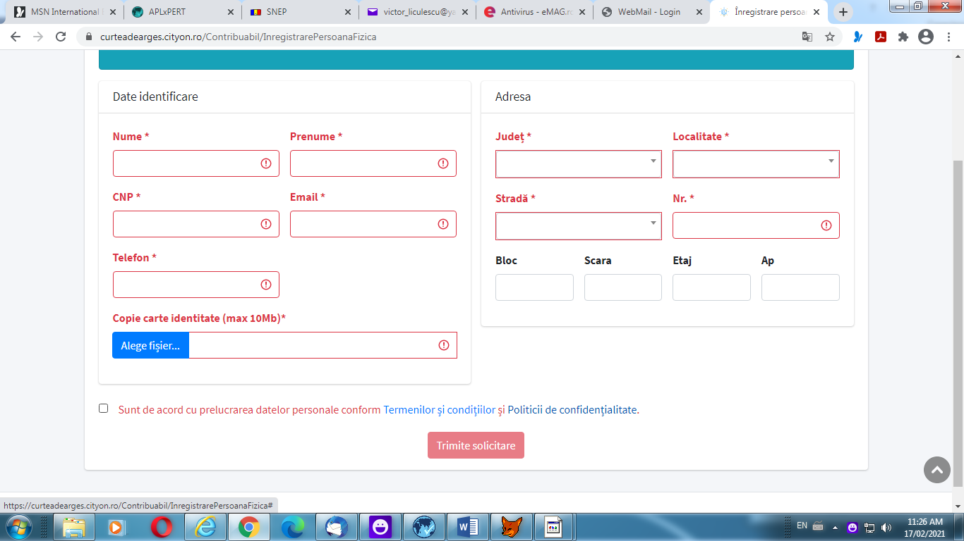
Completati cu atentie toate campurile ,atasati copie CI ,bifati ‘Sunt de acord’ si ‘Trimite solicitare’
In cel mai scurt timp (2-7 zile lucratoare) veti primi 2 e-mailuri
Fiecare dintre aceste emailuri contine cate un link
Primul este pentru activare cont aplicatie Cityon
Al doilea este pentru setare parola cont.

Pentru intrebari sunati la :
0248721033 int 175

